**프로젝트 설계서**

과제명: 정체를 밝혀라

작성일: 13. 11. 06

작성팀: 명탐정

|  |  |  |
| --- | --- | --- |
| 팀원 | 기여도(%) | 기여내용 |
| 표상웅 | 30 | 총괄 분석 편집 및 Database ERD , 문서 작성 |
| 정진수 | 55 | Class, Sequence Diagram 작성 |
| 고민주 | 15 | Database ERD 작성 |



목 차

1. 개요 4

2. UML Class Diagram 4

2.1. Class Diagram – 1 4

2.2. Class Diagram - 2 5

3. UML Sequence Diagrams 6

3.1. Sequence Diagram – 회원가입 6

3.2. Sequence Diagram – 로그인 7

3.3. Sequence Diagram – GPS 좌표 갱신 8

3.4. Sequence Diagram – 주변탐색 8

3.5. Sequence Diagram – 등록 9

3.6. Sequence Diagram – 수정 10

3.7. Sequence Diagram – 삭제 11

4. 요구분석 참조표 12

5. Database 설계 13

5.1. Entity Relationship Diagram 13

5.2. 테이블명세서 14

5.2.1. 14

5.2.2. 15

5.2.3. 15

5.2.4. 16

5.2.5. 17

5.2.6. 17

5.2.7. 17

5.3. 테이블 생성 SQL문 18

5.3.1. 회원 테이블의 SQL문 18

5.3.2. 주소록 테이블의 SQL문 19

5.3.3. 그룹 테이블의 SQL문 21

5.3.4. 설정 테이블의 SQL문 22

5.3.5. GPS 위치 테이블의 SQL문 23

5.3.6. 지역 테이블의 SQL문 24

5.3.7. 관계 테이블의 SQL문 24

# 개요

# UML Class Diagram

## Class Diagram – 1

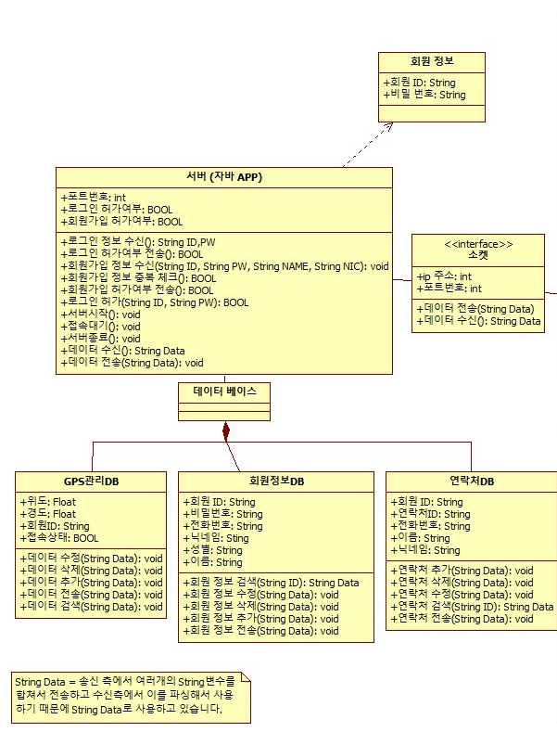

## Class Diagram - 2

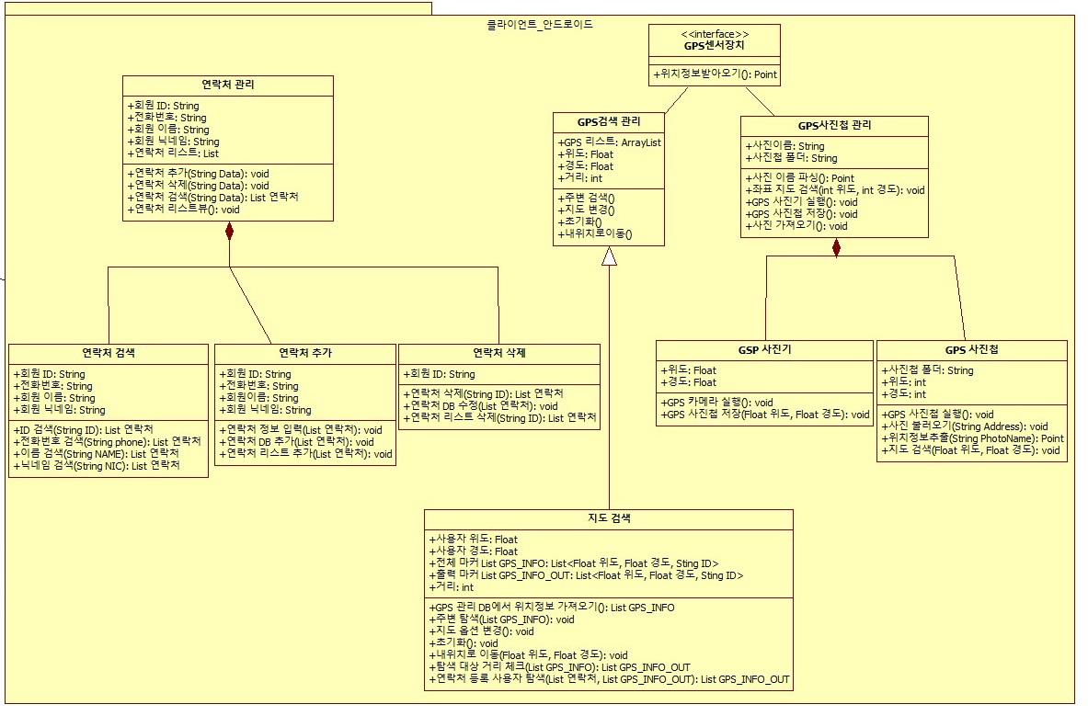

# UML Sequence Diagrams

## Sequence Diagram – 회원가입

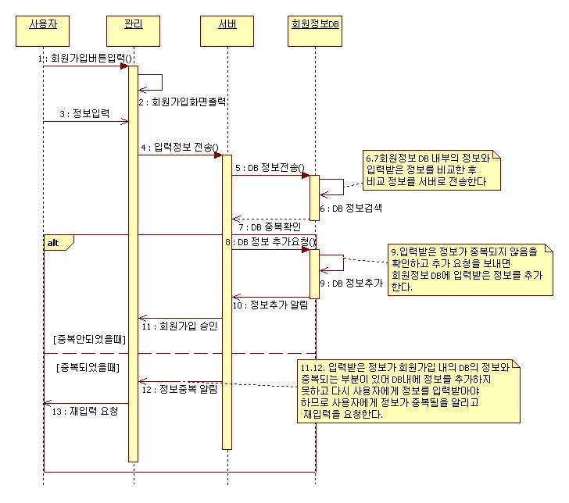

## Sequence Diagram – 로그인

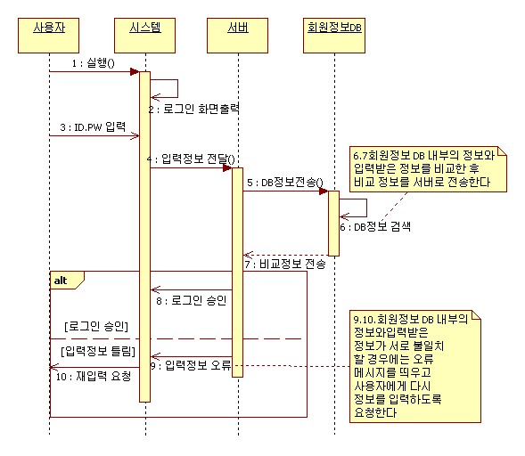

## Sequence Diagram – GPS 좌표 갱신

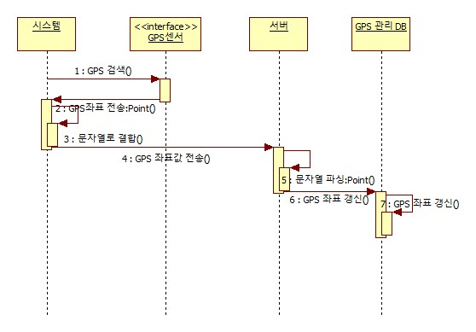

## Sequence Diagram – 주변탐색

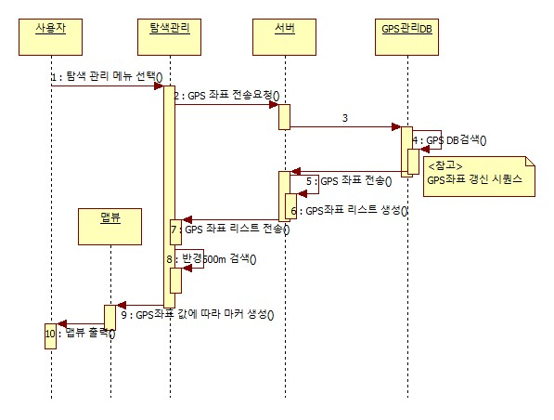

## Sequence Diagram – 등록

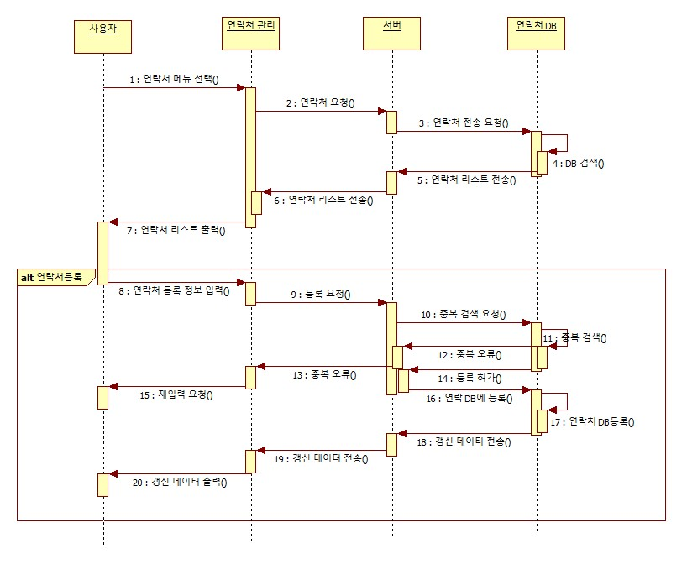

## Sequence Diagram – 수정

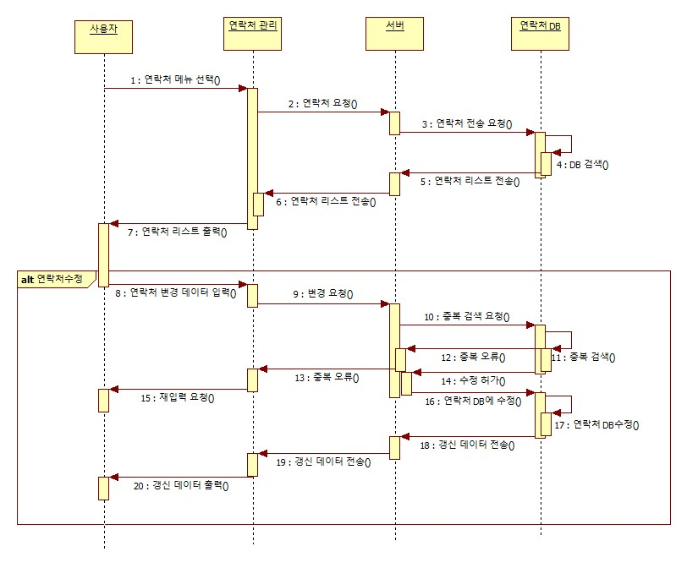

## Sequence Diagram – 삭제

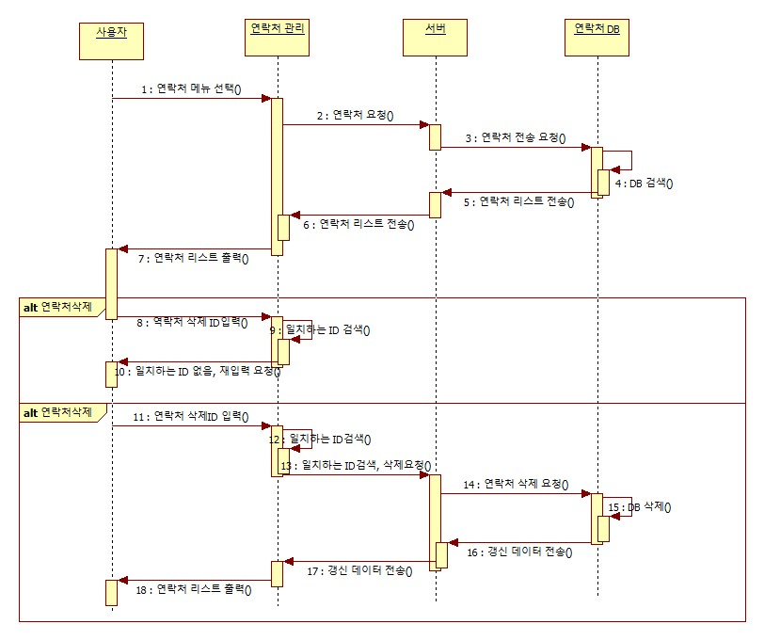

# 요구분석 참조표

|  |  |  |  |  |
| --- | --- | --- | --- | --- |
| 번호 | 기능 | Use Case (UC) 명 | Class 명 | Sequence Diagram (SD) |
| 1 | 회원 가입 기능 | 회원 가입 UC | 회원 가입, 서버, 회원정보 DB | 회원가입 SD |
| 2 | 로그인 기능 | 로그인 UC | 서버, 회원정보 DB | 로그인 SD |
| 3 | GPS좌표 갱신 기능 | GPS좌표 갱신 UC | 회원정보, GPS 검색 관리, 서버, GPS 관리 DB | GPS좌표 갱신 SD |
| 4 | 주변탐색 기능 | 주변탐색 UC | 지도검색, GPS검색 관리, 서버, GPS 관리 DB | 주변탐색 SD |
| 5 | 등록 기능 | 등록 UC | 연락처 추가, 연락처 관리, 서버, 연락처 DB, | 등록 SD |
| 6 | 수정 기능 | 수정 UC | 연락처 추가, 연락처 관리, 서버, 연락처 DB, | 수정 SD |
| 7 | 삭제 기능 | 삭제 UC | 연락처 추가, 연락처 관리, 서버, 연락처 DB, | 삭제 SD |

# Database 설계

## Entity Relationship Diagram

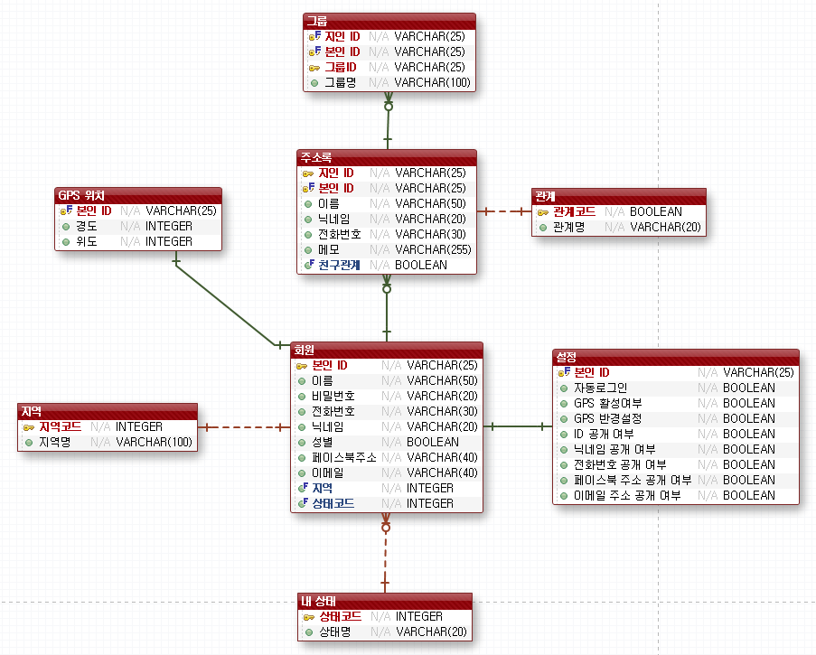

## 테이블명세서

### 

|  |  |  |  |  |  |  |
| --- | --- | --- | --- | --- | --- | --- |
| 테이블 명세서 | | | | | | |
| 시스템 명 | 정체를 밝혀라 | | | | 작성일 | 13. 11. 06 |
| 테이블 ID | Meber | | | | 작성자 | 표상웅 |
| 테이블 명 | 회원 | | | |  |  |
| NO | 컬럼 ID | 컬럼명 | TYPE | length | NULL | Key |
| 1 | Mem_ID | 본인 ID | Varchar() | 25 | No | P.K |
| 2 | Mem_name | 이름 | Varchar() | 50 | No |  |
| 3 | Mem_pwd | 비밀번호 | Varchar() | 20 | No |  |
| 4 | Mem_phone | 전화번호 | Varchar() | 30 |  |  |
| 5 | Mem_nic | 닉네임 | Varchar() | 20 |  |  |
| 6 | Mem_sex | 성별 | Boolean | Y/N | No |  |
| 7 | Mem_faceAdd | 페이스북주소 | Varchar() | 40 | No |  |
| 8 | Mem_email | 이메일 | Varchar() | 40 |  |  |
| 9 | Loc_code | 지역 | Integer | 10 | No | F.K |
| 10 | Stat_code | 상태 | Integer | 3 |  | F.K |

### 

|  |  |  |  |  |  |  |
| --- | --- | --- | --- | --- | --- | --- |
| 테이블 명세서 | | | | | | |
| 시스템 명 | 정체를 밝혀라 | | | | 작성일 | 13. 11. 06 |
| 테이블 ID | AddressBook | | | | 작성자 | 표상웅 |
| 테이블 명 | 주소록 | | | |  |  |
| NO | 컬럼 ID | 컬럼명 | TYPE | length | NULL | Key |
| 1 | ADD_ID | 지인 ID | Varchar() | 25 | No | P.K |
| 2 | Mem_ID | 본인 ID | Varchar() | 25 | No | F.K |
| 3 | ADD_name | 이름 | Varchar() | 50 | No |  |
| 4 | ADD_nic | 닉네임 | Varchar() | 20 |  |  |
| 5 | ADD_phone | 전화번호 | Varchar() | 30 | No |  |
| 6 | Add_memo | 메모 | Varchar() | 255 |  |  |
| 7 | Rel_code | 친구관계 | Boolean | Y/N |  | F.K |

### 

|  |  |  |  |  |  |  |
| --- | --- | --- | --- | --- | --- | --- |
| 테이블 명세서 | | | | | | |
| 시스템 명 | 정체를 밝혀라 | | | | 작성일 | 13. 11. 06 |
| 테이블 ID | Group | | | | 작성자 | 표상웅 |
| 테이블 명 | 그룹 | | | |  |  |
| NO | 컬럼 ID | 컬럼명 | TYPE | length | NULL | Key |
| 1 | ADD_ID | 지인 ID | Varchar() | 25 | No | F.K |
| 2 | Mem_ID | 본인 ID | Varchar() | 25 | No | F.K |
| 3 | GRP_ID | 그룹 ID | Varchar() | 25 | No | P.K |
| 4 | GRP_name | 그룹명 | Varchar() | 100 |  |  |

### 

|  |  |  |  |  |  |  |
| --- | --- | --- | --- | --- | --- | --- |
| 테이블 명세서 | | | | | | |
| 시스템 명 | 정체를 밝혀라 | | | | 작성일 | 13. 11. 06 |
| 테이블 ID | Setting | | | | 작성자 | 표상웅 |
| 테이블 명 | 설정 | | | |  |  |
| NO | 컬럼 ID | 컬럼명 | TYPE | length | NULL | Key |
| 1 | Mem_ID | 본인 ID | Varchar() | 25 | No | F.K |
| 2 | Set_login | 자동로그인 | Boolean | Y/N |  |  |
| 3 | Set_GPSOn | GPS 활성여부 | Boolean | Y/N |  |  |
| 4 | Set_GPSrad | GPS 반경설정 | Boolean | Y/N |  |  |
| 5 | Set_IDOn | ID 공개여부 | Boolean | Y/N |  |  |
| 6 | Set_nicOn | 닉네임 공개 여부 | Boolean | Y/N |  |  |
| 7 | Set_phoneOn | 전화번호 공개 여부 | Boolean | Y/N |  |  |
| 8 | Set_faceOn | 페이스북주소 공개 여부 | Boolean | Y/N |  |  |
| 9 | Set_emailOn | 이메일 주소 공개 여부 | Boolean | Y/N |  | F.K |

### 

|  |  |  |  |  |  |  |
| --- | --- | --- | --- | --- | --- | --- |
| 테이블 명세서 | | | | | | |
| 시스템 명 | 정체를 밝혀라 | | | | 작성일 | 13. 11. 06 |
| 테이블 ID | GPS Location | | | | 작성자 | 표상웅 |
| 테이블 명 | GPS 위치 | | | |  |  |
| NO | 컬럼 ID | 컬럼명 | TYPE | length | NULL | Key |
| 1 | Mem_ID | 본인 ID | Varchar() | 25 | No | F.K |
| 2 | GPS_latitude | 경도 | Varchar() | 20 | No |  |
| 3 | GPS_longtitude | 위도 | Varchar() | 20 | No |  |

### 

|  |  |  |  |  |  |  |
| --- | --- | --- | --- | --- | --- | --- |
| 테이블 명세서 | | | | | | |
| 시스템 명 | 정체를 밝혀라 | | | | 작성일 | 13. 11. 06 |
| 테이블 ID | Location | | | | 작성자 | 표상웅 |
| 테이블 명 | 지역 | | | |  |  |
| NO | 컬럼 ID | 컬럼명 | TYPE | length | NULL | Key |
| 1 | Loc_code | 지역코드 | Integer | 10 | NO | P.K |
| 2 | Loc_name | 지역명 | Varchar() | 100 | NO |  |

### 

|  |  |  |  |  |  |  |
| --- | --- | --- | --- | --- | --- | --- |
| 테이블 명세서 | | | | | | |
| 시스템 명 | 정체를 밝혀라 | | | | 작성일 | 13. 11. 06 |
| 테이블 ID | Relationship | | | | 작성자 | 표상웅 |
| 테이블 명 | 관계 | | | |  |  |
| NO | 컬럼 ID | 컬럼명 | TYPE | length | NULL | Key |
| 1 | Rel_code | 관계코드 | Boolean | Y/N | NO | P.K |
| 2 | Rel_name | 관계명 | Varchar() | 20 |  |  |

## 테이블 생성 SQL문

### 회원 테이블의 SQL문

|  |
| --- |
| -- 회원  CREATE TABLE "MY_SCHEMA"."Member" (  "Mem_ID" VARCHAR(25) NOT NULL, -- 본인 ID  "Mem_name" VARCHAR(50) NOT NULL, -- 이름  "Mem_pwd" VARCHAR(20) NOT NULL, -- 비밀번호  "Mem_phone" VARCHAR(30) NULL, -- 전화번호  "Mem_nic" VARCHAR(20) NULL, -- 닉네임  "Mem_sex" BOOLEAN NOT NULL, -- 성별  "Mem_faceAdd" VARCHAR(40) NOT NULL, -- 페이스북주소  "Mem_email" VARCHAR(40) NULL, -- 이메일  "Loc_code" INTEGER NOT NULL, -- 지역  "Stat_code" INTEGER NULL -- 상태  );  -- 회원 기본키  CREATE UNIQUE INDEX "MY_SCHEMA"."PK_Member"  ON "MY_SCHEMA"."Member" ( -- 회원  "Mem_ID" ASC -- 본인 ID  );  -- 회원  ALTER TABLE "MY_SCHEMA"."Member"  ADD  CONSTRAINT "PK_Member" -- 회원 기본키  PRIMARY KEY (  "Mem_ID" -- 본인 ID  );  -- 회원 외래키 설정  ALTER TABLE "MY_SCHEMA"."Member"  ADD  CONSTRAINT "FK_Location_TO_Member" -- 지역 -> 회원  FOREIGN KEY (  "Loc_code" -- 지역  )  REFERENCES "MY_SCHEMA"."Location" ( -- 지역  "Loc_code" -- 지역코드  )  ON DELETE NO ACTION  ON UPDATE NO ACTION;  ALTER TABLE "MY_SCHEMA"."Member"  ADD  CONSTRAINT "FK_MyStatus_TO_Member" -- 내 상태-> 회원  FOREIGN KEY (  "Stat_code" -- 상태  )  REFERENCES "MY_SCHEMA"."MyStatus" ( -- 내 상태  "Stat_code" -- 상태코드  )  ON DELETE NO ACTION  ON UPDATE NO ACTION; |

### 주소록 테이블의 SQL문

|  |
| --- |
| -- 주소록  CREATE TABLE "MY_SCHEMA"."AddressBook" (  "ADD_ID" VARCHAR(25) NOT NULL, -- 지인 ID  "Mem_ID" VARCHAR(25) NOT NULL, -- 본인 ID  "ADD_name" VARCHAR(50) NOT NULL, -- 이름  "ADD_nic" VARCHAR(20) NULL, -- 닉네임  "ADD_phone" VARCHAR(30) NULL, -- 전화번호  "ADD_memo" VARCHAR(255) NULL, -- 메모  "Rel_code" BOOLEAN NULL -- 친구관계  );  -- 주소록 기본키  CREATE UNIQUE INDEX "MY_SCHEMA"."PK_AddressBook"  ON "MY_SCHEMA"."AddressBook" ( -- 주소록  "ADD_ID" ASC, -- 지인 ID  "Mem_ID" ASC -- 본인 ID  );  -- 주소록  ALTER TABLE "MY_SCHEMA"."AddressBook"  ADD  CONSTRAINT "PK_AddressBook" -- 주소록 기본키  PRIMARY KEY (  "ADD_ID", -- 지인 ID  "Mem_ID" -- 본인 ID  );  -- 주소록 왜래키 생성  ALTER TABLE "MY_SCHEMA"."AddressBook"  ADD  CONSTRAINT "FK_Relationship_TO_AddressBook" -- 관계 -> 주소록  FOREIGN KEY (  "Rel_code" -- 친구관계  )  REFERENCES "MY_SCHEMA"."Relationship" ( -- 관계  "Rel_code" -- 관계코드  )  ON DELETE NO ACTION  ON UPDATE NO ACTION;  ALTER TABLE "MY_SCHEMA"."AddressBook"  ADD  CONSTRAINT "FK_Member_TO_AddressBook" -- 회원 -> 주소록  FOREIGN KEY (  "Mem_ID" -- 본인 ID  )  REFERENCES "MY_SCHEMA"."Member" ( -- 회원  "Mem_ID" -- 본인 ID  )  ON DELETE NO ACTION  ON UPDATE NO ACTION; |

### 그룹 테이블의 SQL문

|  |
| --- |
| -- 그룹  CREATE TABLE "MY_SCHEMA"."Group" (  "ADD_ID" VARCHAR(25) NOT NULL, -- 지인 ID  "Mem_ID" VARCHAR(25) NOT NULL, -- 본인 ID  "GRP_ID" VARCHAR(25) NOT NULL, -- 그룹ID  "GRP_name" VARCHAR(100) NULL -- 그룹명  );  -- 그룹 기본키  CREATE UNIQUE INDEX "MY_SCHEMA"."PK_Group"  ON "MY_SCHEMA"."Group" ( -- 그룹  "ADD_ID" ASC, -- 지인 ID  "Mem_ID" ASC, -- 본인 ID  "GRP_ID" ASC -- 그룹ID  );  -- 그룹  ALTER TABLE "MY_SCHEMA"."Group"  ADD  CONSTRAINT "PK_Group" -- 그룹 기본키  PRIMARY KEY (  "ADD_ID", -- 지인 ID  "Mem_ID", -- 본인 ID  "GRP_ID" -- 그룹ID  );  -- 그룹 외래키 생성  ALTER TABLE "MY_SCHEMA"."Group"  ADD  CONSTRAINT "FK_AddressBook_TO_Group" -- 주소록 -> 그룹  FOREIGN KEY (  "ADD_ID", -- 지인 ID  "Mem_ID" -- 본인 ID  )  REFERENCES "MY_SCHEMA"."AddressBook" ( -- 주소록  "ADD_ID", -- 지인 ID  "Mem_ID" -- 본인 ID  )  ON DELETE NO ACTION  ON UPDATE NO ACTION; |

### 설정 테이블의 SQL문

|  |
| --- |
| -- 설정  CREATE TABLE "MY_SCHEMA"."Setting" (  "Mem_ID" VARCHAR(25) NOT NULL, -- 본인 ID  "Set_login" BOOLEAN NULL, -- 자동로그인  "Set_GPSOn" BOOLEAN NULL, -- GPS 활성여부  "Set_GPSrad" BOOLEAN NULL, -- GPS 반경설정  "Set_IDOn" BOOLEAN NULL, -- ID 공개 여부  "Set_nicOn" BOOLEAN NULL, -- 닉네임 공개 여부  "Set_phoneOn" BOOLEAN NULL, -- 전화번호 공개 여부  "Set_faceOn" BOOLEAN NULL, -- 페이스북 주소 공개 여부  "Set_emailOn" BOOLEAN NULL -- 이메일 주소 공개 여부  );  -- 설정 기본키  CREATE UNIQUE INDEX "MY_SCHEMA"."PK_Setting"  ON "MY_SCHEMA"."Setting" ( -- 설정  "Mem_ID" ASC -- 본인 ID  );  -- 설정  ALTER TABLE "MY_SCHEMA"."Setting"  ADD  CONSTRAINT "PK_Setting" -- 설정 기본키  PRIMARY KEY (  "Mem_ID" -- 본인 ID  );  -- 설정 외래키 설정  ALTER TABLE "MY_SCHEMA"."Setting"  ADD  CONSTRAINT "FK_Member_TO_Setting" -- 회원 -> 설정  FOREIGN KEY (  "Mem_ID" -- 본인 ID  )  REFERENCES "MY_SCHEMA"."Member" ( -- 회원  "Mem_ID" -- 본인 ID  )  ON DELETE NO ACTION  ON UPDATE NO ACTION; |

### GPS 위치 테이블의 SQL문

|  |
| --- |
| -- GPS 위치  CREATE TABLE "MY_SCHEMA"."GPS Location" (  "Mem_ID" VARCHAR(25) NOT NULL, -- 본인 ID  "GPS_latitude" INTEGER NOT NULL, -- 경도  "GPS_longtitude" INTEGER NOT NULL -- 위도  );  -- GPS 위치 기본키  CREATE UNIQUE INDEX "MY_SCHEMA"."PK_GPS Location"  ON "MY_SCHEMA"."GPS Location" ( -- GPS 위치  "Mem_ID" ASC -- 본인 ID  );  -- GPS 위치  ALTER TABLE "MY_SCHEMA"."GPS Location"  ADD  CONSTRAINT "PK_GPS Location" -- GPS 위치 기본키  PRIMARY KEY (  "Mem_ID" -- 본인 ID  );  -- GPS 위치 외래키 생성  ALTER TABLE "MY_SCHEMA"."GPS Location"  ADD  CONSTRAINT "FK_Member_TO_GPS Location" -- 회원 -> GPS 위치  FOREIGN KEY (  "Mem_ID" -- 본인 ID  )  REFERENCES "MY_SCHEMA"."Member" ( -- 회원  "Mem_ID" -- 본인 ID  )  ON DELETE NO ACTION  ON UPDATE NO ACTION; |

### 지역 테이블의 SQL문

|  |
| --- |
| -- 지역  CREATE TABLE "MY_SCHEMA"."Location" (  "Loc_code" INTEGER NOT NULL, -- 지역코드  "Loc_name" VARCHAR(100) NOT NULL -- 지역명  );  -- 지역 기본키  CREATE UNIQUE INDEX "MY_SCHEMA"."PK_Location"  ON "MY_SCHEMA"."Location" ( -- 지역  "Loc_code" ASC -- 지역코드  );  -- 지역  ALTER TABLE "MY_SCHEMA"."Location"  ADD  CONSTRAINT "PK_Location" -- 지역 기본키  PRIMARY KEY (  "Loc_code" -- 지역코드  ); |

### 관계 테이블의 SQL문

|  |
| --- |
| -- 관계  CREATE TABLE "MY_SCHEMA"."Relationship" (  "Rel_code" BOOLEAN NOT NULL, -- 관계코드  "Rel_name" VARCHAR(20) NULL -- 관계명  );  -- 관계 기본키  CREATE UNIQUE INDEX "MY_SCHEMA"."PK_Relationship"  ON "MY_SCHEMA"."Relationship" ( -- 관계  "Rel_code" ASC -- 관계코드  );  -- 관계  ALTER TABLE "MY_SCHEMA"."Relationship"  ADD  CONSTRAINT "PK_Relationship" -- 관계 기본키  PRIMARY KEY (  "Rel_code" -- 관계코드 ); |